绝密★启用前

2014年普通高等学校招生全国统一考试（湖北卷）
数 学（文史类）
本试题卷共5页，22题。全卷满分150分。考试用时120分钟。
★祝考试顺利★
注意事项：
1．答卷前，先将自己的姓名、准考证号填写在试题卷和答题卡上，并将准考证号条形码粘贴在答题卡上的指定位置。用统一提供的2B铅笔将答题卡上试卷类型A后的方框涂黑。
2．选择题的作答：每小题选出答案后，用统一提供的2B铅笔把答题卡上对应题目的答案标号涂黑。写在试题卷、草稿纸和答题卡上的非答题区域均无效。
3．填空题和解答题的作答：用统一提供的签字笔直接答在答题卡上对应的答题区域内。写在试题卷、草稿纸和答题卡上的非答题区域均无效。
4．考试结束后，请将本试题卷和答题卡一并上交。

一、选择题：本大题共10小题，每小题5分，共50分. 在每小题给出的四个选项中，只有一项是符合题目要求的.
1．[2014·湖北卷] 已知全集U＝{1，2，3，4，5，6，7}，集合A＝{1，3，5，6}，则∁_{U}A＝( )

A．{1，3，5，6} B．{2，3，7}
C．{2，4，7} D．{2，5，7}
1．C [解析] 由A＝{1，3，5，6}，U＝{1，2，3，4，5，6，7}，得∁_{U}A＝{2，4，7}．故选C.
2．[2014·湖北卷] i为虚数单位，＝( )
A．1 B．－1 C．i D．－i
2．B [解析] ＝＝＝－1.故选B.
3．[2014·湖北卷] 命题“∀x∈R，x²≠x”的否定是( )
A．∀x∈/R，x²≠x B．∀x∈R，x²＝x
C．∃x₀∈/R，x≠x₀ D．∃x₀∈R，x＝x₀
3．D [解析] 特称命题的否定方法是先改变量词，然后否定结论，故命题“∀x∈R，x²≠x”的否定是“∃x₀∈R，x＝x₀”. 故选D.
4．[2014·湖北卷] 若变量x，y满足约束条件则2x＋y的最大值是( )
A．2 B．4 C．7 D．8
4．C [解析] 作出约束条件表示的可行域如下图阴影部分所示．
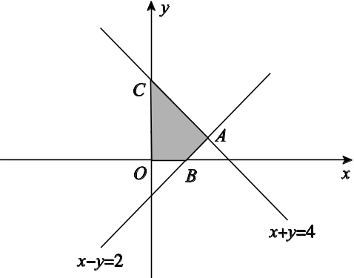
设z＝2x＋y，平移直线2x＋y＝0，易知在直线x＋y＝4与直线x－y＝2的交点A(3，1)处，z＝2x＋y取得最大值7. 故选C.
5．[2014·湖北卷] 随机掷两枚质地均匀的骰子，它们向上的点数之和不超过5的概率记为p₁，点数之和大于5的概率记为p₂，点数之和为偶数的概率记为p₃，则( )
A．p₁＜p₂＜p₃ B．p₂＜p₁＜p₃
C．p₁＜p₃＜p₂ D．p₃＜p₁＜p₂
5．C [解析] 掷出两枚骰子，它们向上的点数的所有可能情况如下表：
 | 1 | 2 | 3 | 4 | 5 | 6
1 | 2 | 3 | 4 | 5 | 6 | 7
2 | 3 | 4 | 5 | 6 | 7 | 8
3 | 4 | 5 | 6 | 7 | 8 | 9
4 | 5 | 6 | 7 | 8 | 9 | 10
5 | 6 | 7 | 8 | 9 | 10 | 11
6 | 7 | 8 | 9 | 10 | 11 | 12
则p₁＝，p₂＝，p₃＝.故p₁<p₃<p₂.故选C.
6．[2014·湖北卷] 根据如下样本数据
x | 3 | 4 | 5 | 6 | 7 | 8
y | 4.0 | 2.5 | －0.5 | 0.5 | －2.0 | －3.0
得到的回归方程为y＝bx＋a，则( )
A．a＞0，b＜0 B．a＞0，b＞0
C．a＜0，b＜0 D．a＜0，b＞0
6．A [解析] 作出散点图如下：
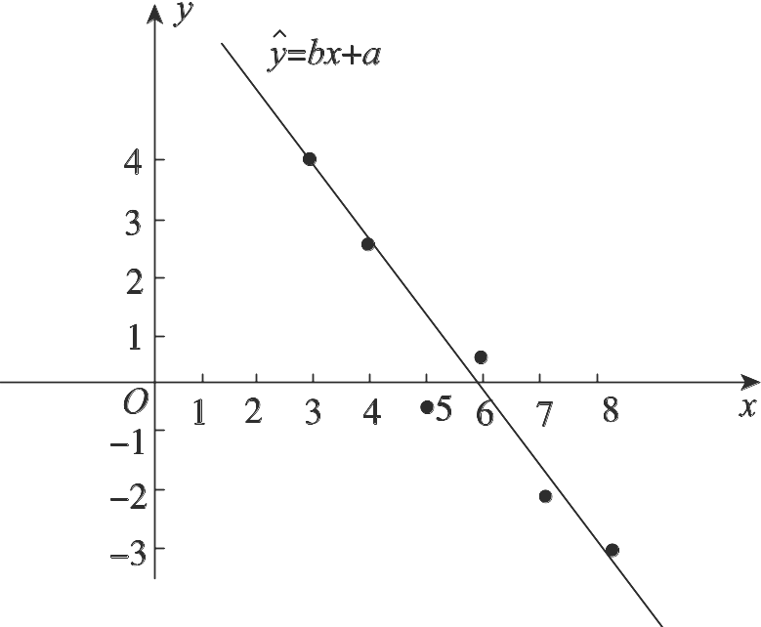
由图像不难得出，回归直线y＝bx＋a的斜率b<0，截距a>0，所以a>0，b<0.故选A.

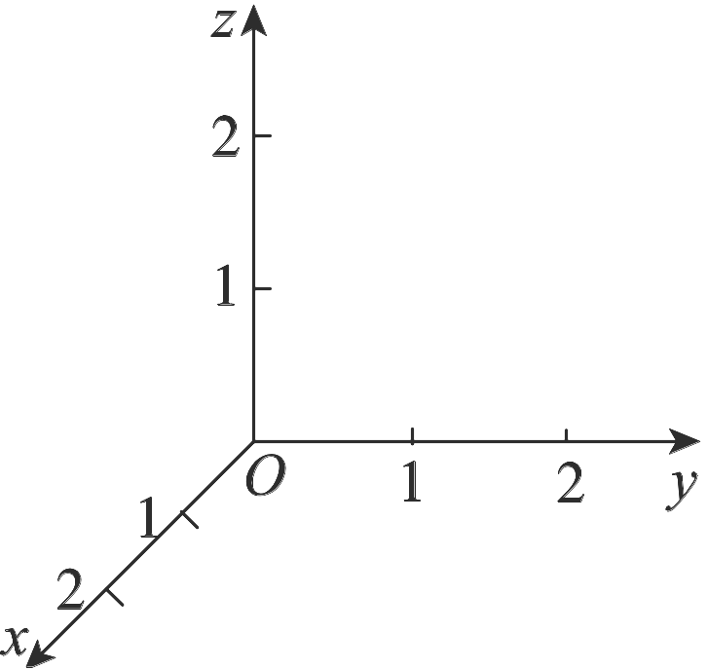
图11
7．[2014·湖北卷] 在如图11所示的空间直角坐标系O xyz中，一个四面体的顶点坐标分别是(0，0，2)，(2，2，0)，(1，2，1)，(2，2，2)．给出编号为①、②、③、④的四个图，则该四面体的正视图和俯视图分别为( )
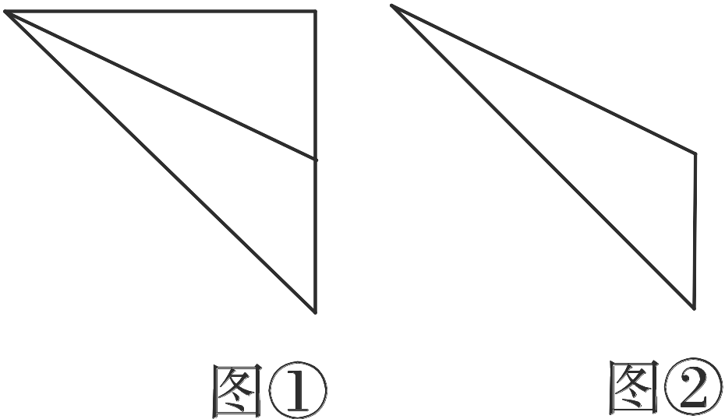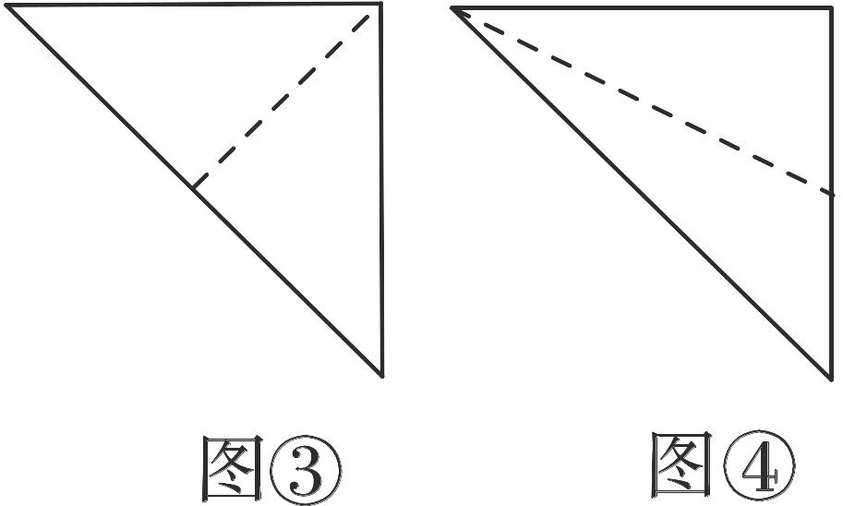
图12
A．①和② B．③和① C．④和③ D．④和②
7．D [解析] 由三视图可知，该几何体的正视图显然是一个直角三角形(三个顶点坐标分别是(0，0，2)，(0，2，0)，(0，2，2))且内有一虚线(一锐角顶点与一直角边中点的连线)，故正视图是④；俯视图是一个斜三角形，三个顶点坐标分别是(0，0，0)，(2，2，0)，(1，2，0)，故俯视图是②.故选D.
8．、[2014·湖北卷] 设a，b是关于t的方程t²cos θ＋tsin θ＝0的两个不等实根，则过A(a，a²)，B(b，b²)两点的直线与双曲线－＝1的公共点的个数为( )
A．0 B．1 C．2 D．3
8．A [解析] 由方程t²cos θ＋tsin θ＝0，解得t₁＝0，t₂＝－tan θ，不妨设点A(0，0)，B(－tan θ，tan²θ)，则过这两点的直线方程为y＝－xtan θ，该直线恰是双曲线－＝1的一条渐近线，所以该直线与双曲线无公共点．故选A.
9．、[2014·湖北卷] 已知f(x)是定义在R上的奇函数，当x≥0时，f(x)＝x²－3x，则函数g(x)＝f(x)－x＋3的零点的集合为( )
A．{1，3} B．{－3，－1，1，3} C．{2－，1，3} D．{－2－，1，3}
9．D [解析] 设x<0，则－x>0，所以f(x)＝－f(－x)＝－[(－x)²－3(－x)]＝－x²－3x .
求函数g(x)＝f(x)－x＋3的零点等价于求方程f(x)＝－3＋x的解．
当x≥0时，x²－3x＝－3＋x，解得x₁＝3，x₂＝1；
当x<0时，－x²－3x＝－3＋x，解得x₃＝－2－.故选D.
10．[2014·湖北卷] 《算数书》竹简于上世纪八十年代在湖北省江陵县张家山出土，这是我国现存最早的有系统的数学典籍，其中记载有求“囷盖”的术“置如其周，令相乘也．又以高乘之，三十六成一．”该术相当于给出了由圆锥的底面周长L与高h，计算其体积V的近似公式V≈L²h.它实际上是将圆锥体积公式中的圆周率π近似取为3.那么，近似公式V≈L²h相当于将圆锥体积公式中的π近似取为( )
A. B. C. D.
10．B [解析] 设圆锥的底面圆半径为r，底面积为S，则L＝2πr.由题意得L²h≈Sh，代入S＝πr²化简得π≈3.类比推理，若V≈L²h时，π≈.故选B.
11．[2014·湖北卷] 甲、乙两套设备生产的同类型产品共4800件，采用分层抽样的方法从中抽取一个容量为80的样本进行质量检测．若样本中有50件产品由甲设备生产，则乙设备生产的产品总数为________件．
11．1800 [解析] 设乙设备生产的产品总数为n，则＝，解得n＝1800.
12．、[2014·湖北卷] 若向量OA＝(1，－3)，
|OA|＝|OB|，OA·OB＝0，则|AB|＝________．
12．2 [解析] 由题意知，OB＝(3，1)或OB＝(－3，－1)，所以AB＝OB－OA＝(2，4)或AB＝(－4，2)，所以|AB|＝＝2 .
13．[2014·湖北卷] 在△ABC中，角A，B，C所对的边分别为a，b，c.已知A＝，a＝1，b＝，则B＝________．
13.或 [解析] 由正弦定理得＝，即＝，解得sin B＝.又因为b>a，所以B＝或.
14．[2014·湖北卷] 阅读如图13所示的程序框图，运行相应的程序，若输入n的值为 9，则输出S的值为________．
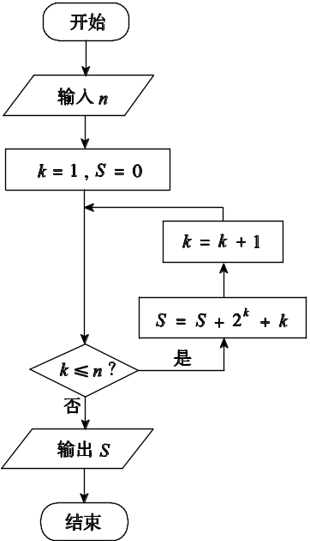
图13
14．1067 [解析] 第一次运行时，S＝0＋2¹＋1，k＝1＋1；
第二次运行时，S＝(2¹＋1)＋(2²＋2)，k＝2＋1；
……
所以框图运算的是S＝(2¹＋1)＋(2²＋2)＋…＋(2⁹＋9)＝1067.
15．[2014·湖北卷] 如图14所示，函数y＝f(x)的图像由两条射线和三条线段组成．
若∀x∈R，f(x)＞f(x－1)，则正实数a的取值范围为________．
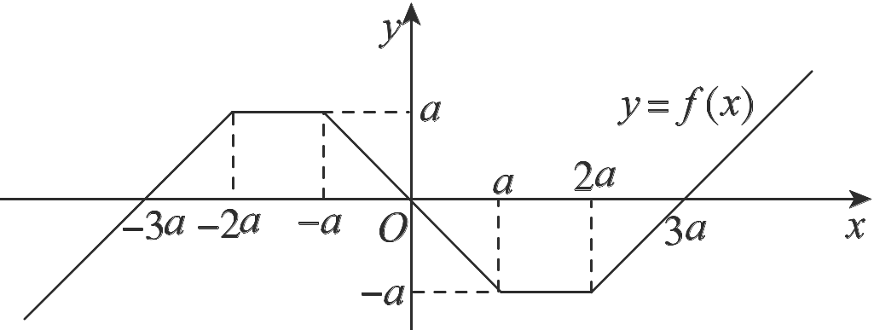
图14
15. [解析] “∀x∈R，f(x)>f(x－1)”等价于“函数y＝f(x)的图像恒在函数y＝f(x－1)的图像的上方”，函数y＝f(x－1)的图像是由函数y＝f(x)的图像向右平移一个单位得到的，如图所示．因为a>0，由图知6a<1，所以a的取值范围为.
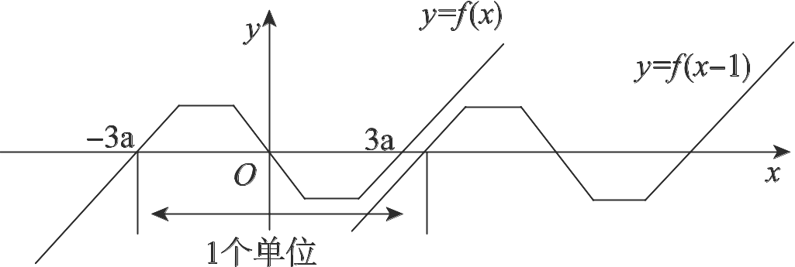

16．[2014·湖北卷] 某项研究表明：在考虑行车安全的情况下，某路段车流量F(单位时间内经过测量点的车辆数，单位：辆/小时)与车流速度v(假设车辆以相同速度v行驶，单位：米/秒)、平均车长l(单位：米)的值有关，其公式为F＝.
(1)如果不限定车型，l＝6.05，则最大车流量为________辆/小时；
(2)如果限定车型，l＝5，则最大车流量比(1)中的最大车流量增加________辆/小时．

16．(1)1900 (2)100 [解析] (1)依题意知，l>0，v>0，所以当l＝6.05时，
F＝＝≤＝1900，当且仅当v＝11时，取等号．
(2)当l＝5时，
F＝＝≤2000，
当且仅当v＝10时，取等号，此时比(1)中的最大车流量增加100辆/小时．

17．[2014·湖北卷] 已知圆O：x²＋y²＝1和点A(－2，0)，若定点B(b，0)(b≠－2)和常数λ满足：对圆O上任意一点M，都有|MB|＝λ|MA|，则
(1)b＝________；
(2)λ＝________．

17．(1)－ (2) [解析] 设点M(cos θ，sin θ)，则由|MB|＝λ|MA|得(cos θ－b)²＋sin²θ＝λ²，即－2bcos θ＋b²＋1＝4λ²cos θ＋5λ²对任意的θ都成立，所以又由|MB|＝λ|MA|，得λ>0，且b≠－2，解得
18．、、、[2014·湖北卷] 某实验室一天的温度(单位：℃)随时间t(单位：h)的变化近似满足函数关系：
f(t)＝10－cost－sint，t∈[0，24)．
(1)求实验室这一天上午8时的温度；
(2)求实验室这一天的最大温差．

18．解：(1)f(8)＝10－cos－sin＝10－cos－sin＝10－×－＝10.
故实验室上午8时的温度为10 ℃.
(2)因为f(t)＝10－2＝10－2sin，
又0≤t<24，
所以≤t＋<，所以－1≤sin≤1.
当t＝2时，sin＝1；
当t＝14时，sin＝－1.
于是f(t)在[0，24)上取得最大值12，最小值8.
故实验室这一天最高温度为12 ℃，最低温度为8 ℃，最大温差为4 ℃.

19．、、[2014·湖北卷] 已知等差数列{a_{n}}满足：a₁＝2，且a₁，a₂，a₅成等比数列．
(1)求数列{a_{n}}的通项公式．
(2)记S_{n}为数列{a_{n}}的前n项和，是否存在正整数n，使得S_{n}＞60n＋800？若存在，求n的最小值；若不存在，说明理由．

19．解：(1)设数列{a_{n}}的公差为d，
依题意知，2，2＋d，2＋4d成等比数列，故有(2＋d)²＝2(2＋4d)，
化简得d²－4d＝0，解得d＝0或d＝4，
当d＝0时，a_{n}＝2；
当d＝4时，a_{n}＝2＋(n－1)·4＝4n－2，
从而得数列{a_{n}}的通项公式为a_{n}＝2或a_{n}＝4n－2.
(2)当a_{n}＝2时，S_{n}＝2n，显然2n<60n＋800，
此时不存在正整数n，使得S_{n}>60n＋800成立．
当a_{n}＝4n－2时，S_{n}＝＝2n².
令2n²>60n＋800，即n²－30n－400>0，
解得n>40或n<－10(舍去)，
此时存在正整数n，使得S_{n}>60n＋800成立，n的最小值为41.
综上，当a_{n}＝2时，不存在满足题意的正整数n；
当a_{n}＝4n－2时，存在满足题意的正整数n，其最小值为41.

20．、[2014·湖北卷] 如图15，在正方体ABCD A₁B₁C₁D₁中，E，F，P，Q，M，N分别是棱AB，AD，DD₁，BB₁，A₁B₁，A₁D₁的中点．求证：
(1)直线BC₁∥平面EFPQ；
(2)直线AC₁⊥平面PQMN.
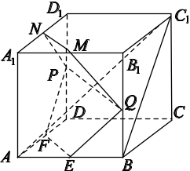
图15

20．证明：(1)连接AD₁，由ABCD A₁B₁C₁D₁是正方体，
知AD₁∥BC₁.
因为F，P分别是AD，DD₁的中点，所以FP∥AD₁.
从而BC₁∥FP.
而FP⊂平面EFPQ，且BC₁⊄平面EFPQ，
故直线BC₁∥平面EFPQ.
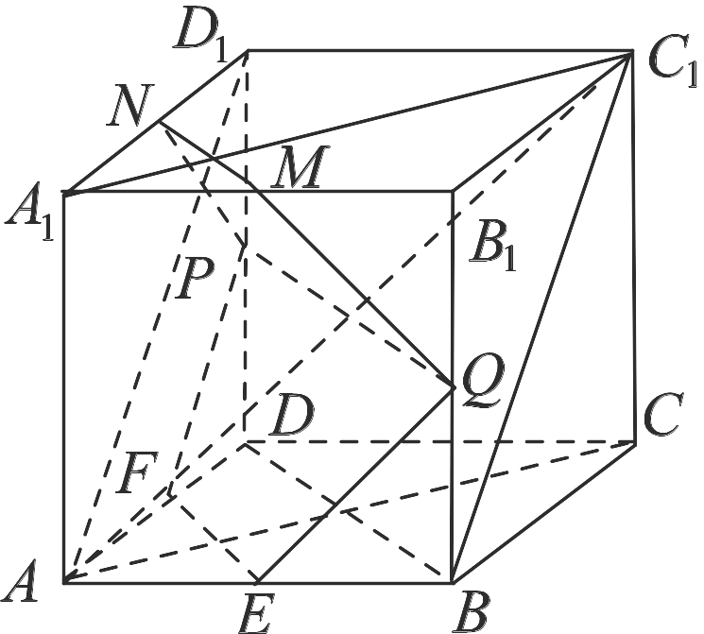
(2)如图，连接AC，BD，A₁C₁，则AC⊥BD.
由CC₁⊥平面ABCD，BD⊂平面ABCD，
可得CC₁⊥BD.
又AC∩CC₁＝C，所以BD⊥平面ACC₁A₁.
而AC₁⊂平面ACC₁A₁，所以BD⊥AC₁.
因为M，N分别是A₁B₁，A₁D₁的中点，所以MN∥BD，从而MN⊥AC₁.
同理可证PN⊥AC₁.
又PN∩MN＝N，所以直线AC₁⊥平面PQMN.

21．[2014·湖北卷] π为圆周率，e＝2.718 28…为自然对数的底数．
(1)求函数f(x)＝的单调区间；
(2)求e³，3e，e^{π}，π^{e}，3^{π}，π³这6个数中的最大数与最小数．

21．解：(1)函数f(x)的定义域为(0，＋∞)．
因为f(x)＝，所以f′(x)＝.
当f′(x)>0，即0<x<e时，函数f(x)单调递增；
当f′(x)<0，即x>e时，函数f(x)单调递减．
故函数f(x)的单调递增区间为(0，e)，单调递减区间为(e，＋∞)．
(2)因为e<3<π，所以eln 3<eln π，πln e<πln 3，
即ln 3e<ln π^{e}，ln e^{π}<ln 3^{π}.
于是根据函数y＝ln x，y＝e^{x}，y＝π^{x}在定义域上单调递增可得，3e<π^{e}<π³，e³<e^{π}<3^{π}.
故这6个数中的最大数在π³与3^{π}之中，最小数在3e与e³之中．
由e<3<π及(1)的结论，得f(π)<f(3)<f(e)，
即<<.
由<， 得ln π³<ln3^{π}，所以3^{π}>π³.
由<，得ln 3e<ln e³，所以3e<e³.
综上，6个数中的最大数是3^{π}，最小数是3e.

22．[2014·湖北卷] 在平面直角坐标系xOy中，点M到点F(1，0)的距离比它到y轴的距离多1.记点M的轨迹为C.
(1)求轨迹C的方程；
(2)设斜率为k的直线l过定点P(－2，1)，求直线l与轨迹C恰好有一个公共点、两个公共点、三个公共点时k的相应取值范围．

22．解：(1)设点M(x，y)，依题意得|MF|＝|x|＋1，
即＝|x|＋1，
化简整理得y²＝2(|x|＋x)．
故点M的轨迹C的方程为y²＝
(2)在点M的轨迹C中，
记C₁：y²＝4x(x≥0)，C₂：y＝0(x<0)．
依题意，可设直线l的方程为y－1＝k(x＋2)．
由方程组
可得ky²－4y＋4(2k＋1)＝0.①
当k＝0时，y＝1.把y＝1代入轨迹C的方程，
得x＝.
故此时直线l：y＝1与轨迹C恰好有一个公共点.
当k≠0时，方程①的判别式
Δ＝－16(2k²＋k－1)．②
设直线l与x轴的交点为(x₀，0)，则由y－1＝k(x＋2)，令y＝0，得x₀＝－.③
(i)若由②③解得k<－1或k>.
即当k∈(－∞，－1)∪时，直线l与C₁没有公共点，与C₂有一个公共点，故此时直线l与轨迹C恰好有一个公共点．
(ii)若或由②③解得k∈或－≤k<0.
即当k∈时，直线l与C₁只有一个公共点，与C₂有一个公共点．
当k∈时，直线l与C₁有两个公共点，与C₂没有公共点．
故当k∈∪时，直线l与轨迹C恰好有两个公共点．
(iii)若由②③解得－1<k<－或0<k<.
即当k∈∪时，直线l与C₁有一个公共点，与C₂有一个公共点，故此时直线l与轨迹C恰好有三个公共点．
综上所述，当k∈(－∞，－1)∪∪{0}时，直线l与轨迹C恰好有一个公共点；
当k∈∪时，直线l与轨迹C恰好有两个公共点；当k∈∪时，直线l与轨迹C恰好有三个公共点．

